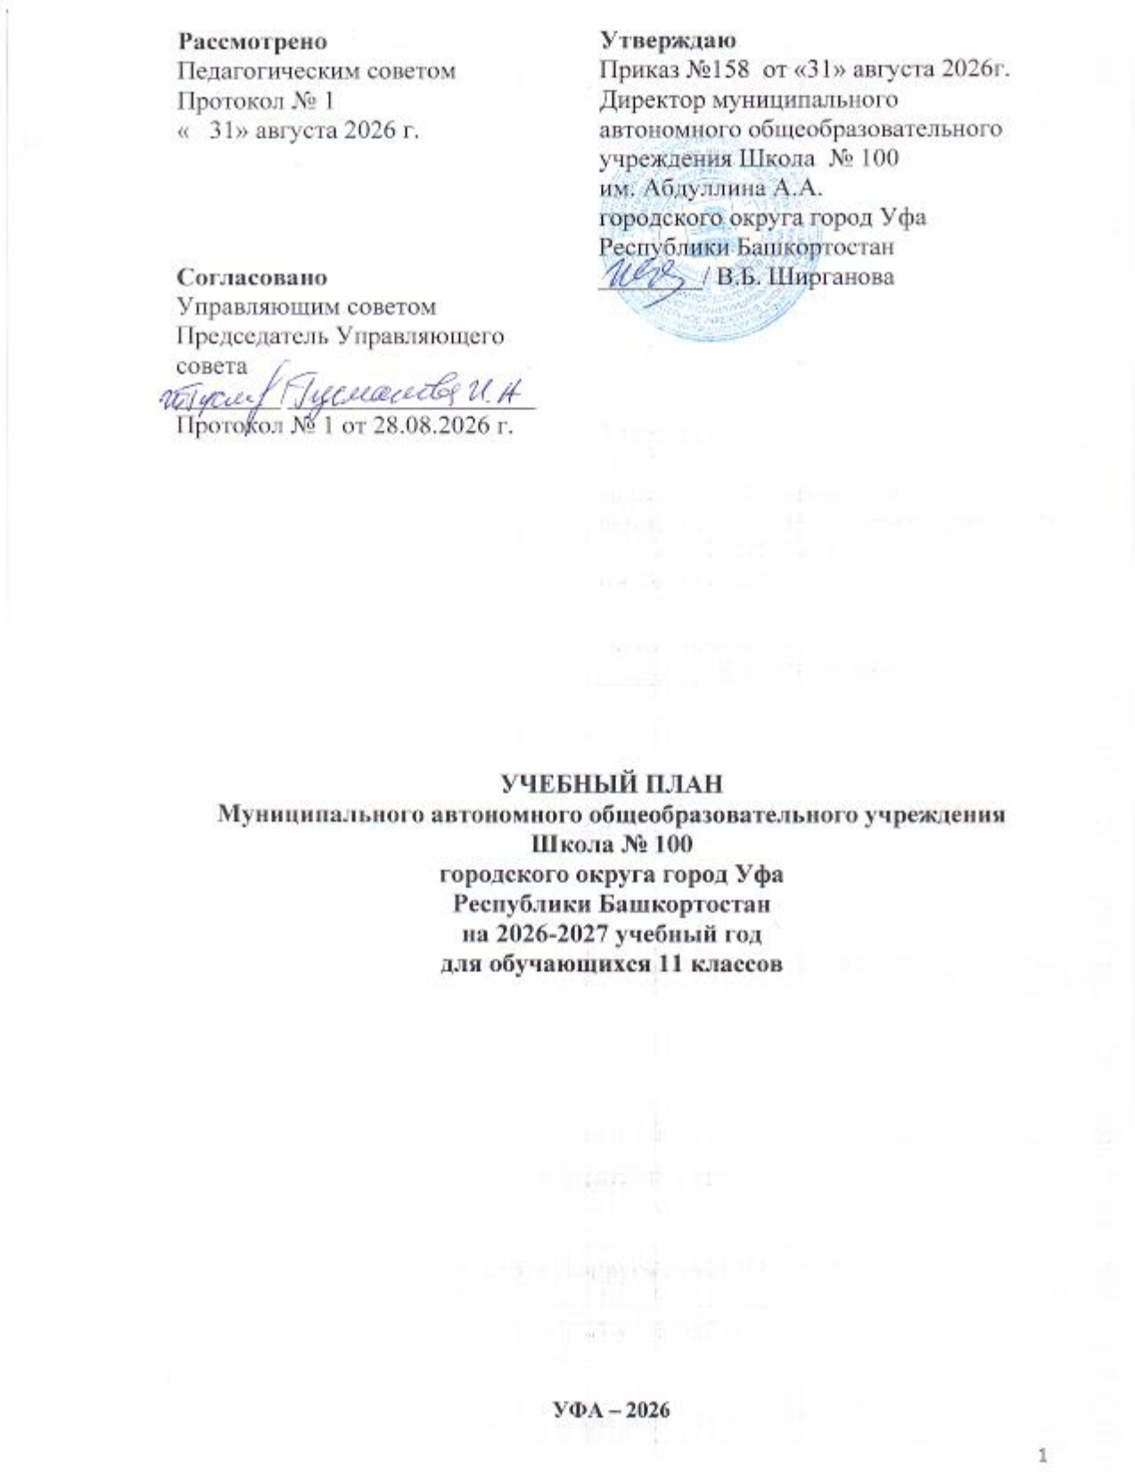

Рассмотрено  Педагогическим советом  Протокол № 1  « 31» августа 2026 г.  Согласовано  Управляющим советом  Председатель Управляющего совета ________/___________________  Протокол № 1 от 28.08.2026 г. | Утверждаю  Приказ №158 от «31» августа 2026г.  Директор муниципального  автономного общеобразовательного учреждения Школа № 100  им. Абдуллина А.А.  городского округа город Уфа Республики Башкортостан  ________/ В.Б. Ширганова

УЧЕБНЫЙ ПЛАН
Муниципального автономного общеобразовательного учреждения
Школа № 100
городского округа город Уфа
Республики Башкортостан
на 2026-2027 учебный год
для обучающихся 11 классов

УФА – 2026

Пояснительная записка к учебному плану
среднего общего образования МАОУ Школа № 100
городского округа город Уфа Республики Башкортостан
на 2026-2027 учебный год
Пояснительная записка
Учебный план — нормативный документ, который определяет перечень, трудоемкость, последовательность и распределение по периодам обучения учебных предметов, курсов, дисциплин (модулей), формы промежуточной аттестации обучающихся. Учебный план составлен на основе следующих документов:
- Федеральный закон от 29.12.2012 № 273-ФЗ «Об образовании в Российской Федерации».
- Решением заседания коллегии Министерства образования и науки Республики Башкортостан «Об организации изучения предметной области «Родной язык и литературное чтение на родном языке» ( «Родной язык и родная литература») при введении обновленных федеральных государственных образовательных стандартов общего образования» от 24.04.2023 года.
- • Приложением к решению заседания Коллегии Министерства образования и науки Республики Башкортостан от 24.04.2023 «Методические рекомендации по разработке учебных планов общеобразовательными организациями Республики Башкортостан, реализующими образовательные программы начального общего, основного общего и среднего общего образования, с учетом региональных, национальных и этнокультурных особенностей Республики Башкортостан, в условиях введения федеральных основных общеобразовательных программ и реализации федеральных государственных образовательных стандартов общего образования».
- • Приказом Министерства просвещения Российской Федерации от 07.04.2023 № 244 "О внесении изменений в Порядок формирования федерального перечня учебников, допущенных к использованию при реализации имеющих государственную аккредитацию образовательных программ начального общего, основного общего, среднего общего образования, утвержденный приказом Министерства просвещения Российской Федерации от 2 декабря 2022 г. № 1053"
- • Письмом Министерства просвещения РФ № ТВ-2859/03 от 21.12.2022 г. «Об отмене методических рекомендаций о введении третьего часа физической культуры в недельный объем учебной нагрузки обучающихся образовательных учреждений»
- • Приказом Минпросвещения РФ от 23.11.2022 № 1014 «Об утверждении федеральной образовательной программы среднего общего образования»;
- • Приказом Министерства просвещения Российской Федерации от 21.09.2022 № 858 "Об утверждении федерального перечня учебников, допущенных к использованию при реализации имеющих государственную аккредитацию образовательных программ начального общего, основного общего, среднего общего образования организациями, осуществляющими образовательную деятельность и установления предельного срока использования исключенных учебников"
- (зарегистрирован 01.11.2022 № 70799)

- • Внесением изменений в федеральный государственный образовательный стандарт среднего общего образования, утвержденного приказом Министерства просвещения Российской Федерации от 12.08.2022 № 732;
- • Информационно-методическое письмо Министерства просвещения РФ № 03-871 от 17.06.2022 г. об организации внеурочной деятельности «Разговор о важном»
- • Порядком организации и осуществления образовательной деятельности по основным общеобразовательным программам начального общего, основного общего и среднего общего образования, утвержденного приказом Министерства образования и науки Российской Федерации от 22.03.2021г. № 115;
- • Федерального государственного образовательного стандарта среднего общего образования, утвержденного приказом Министерства просвещения Российской Федерации от 17.05.2012 № 413;
- • Санитарно-эпидемиологических требований к условиям и организации обучения в общеобразовательных учреждениях, (далее - СанПиН 2.4.2.3648-20);
- • Письмом Рособрнадзора от 20.06.2018 № 05-192 «Об изучении родных языков из числа языков народов Российской Федерации».
- • Федеральным законом "О внесении изменений в статьи 11 и 14 Федерального закона "Об образовании в Российской Федерации" от 03.08.2018 N 317-ФЗ (последняя редакция)
- • Приказом Министерства образования и науки РФ от 22 декабря 2014 г. N 1601 "О продолжительности рабочего времени (нормах часов педагогической работы за ставку заработной платы) педагогических работников и о порядке определения учебной нагрузки педагогических работников, оговариваемой в трудовом договоре" (с изменениями и дополнениями);
- • Законом Республики Башкортостан от 01.07.2013 г. №696-з «Об образовании в Республике Башкортостан»;
- • Федеральным Законом от 29.12.2012 № 273-ФЗ «Об образовании в Российской Федерации»;
- • Законом Республики Башкортостан от 15.02.1999 г.№216-з «О языках народов Республики Башкортостан»
- • Законом Российской Федерации от 25.10.1991 г.№1807-1 «О языках народов Российской Федерации»;
- • Приказом Министерства просвещения Российской Федерации от 19 марта 2024 г. N 171 “О внесении изменений в некоторые приказы Министерства просвещения Российской Федерации, касающиеся федеральных образовательных программ начального общего образования, основного общего образования и среднего общего образования”
- - Приказом Министерства просвещения Российской Федерации от 01.02.2024 №62 «О внесении изменений в некоторые приказы Министерства просвещения Российской Федерации, касающиеся федеральных образовательных программ основного общего образования и среднего общего образования»
- - Приказом Министерства просвещения Российской Федерации от 01.02.2024 №67 «О внесении изменений в некоторые приказы Министерства просвещения Российской Федерации, касающиеся федеральных адаптированных образовательных программ»
- - Приказом Министерства просвещения Российской Федерации от 19.02.2024 №110 «О внесении изменений в некоторые приказы Министерства образования и науки Российской федерации и Министерства просвещения Российской Федерации, касающиеся федеральных государственных образовательных стандартов основного общего образования»
- - Приказом Министерства просвещения Российской Федерации от 22.01.2024 № 31 «О внесении изменений в некоторые приказы Министерства образования и науки Российской Федерации и Министерства просвещения Российской , касающиеся федеральных государственных образовательных стандартов начального общего образования и основного общего образования»
- - Приказом Министерства просвещения Российской Федерации от 27.12.2023 №1028 «О внесении изменений в некоторые приказы Министерства образования и науки Российской Федерации и Министерства просвещения Российской Федерации, касающиеся федеральных государственных образовательных стандартов основного общего образования и среднего общего образования» Уставом школы;
- Образовательными программами МАОУ Школа №100.
- Учебный план является частью образовательных программ школы: образовательная программа начального общего в соответствии с ФГОС, образовательная программа основного общего образования в соответствии с ФГОС, образовательная программа среднего общего образования в соответствии с ФГОС
Учебный план приведен в соответствие с федеральным учебным планом федеральной образовательной программы среднего общего образования, утвержденной приказом Минпросвещения от 23.11.2022 № 1014
Учебный план ФГОС СОО определяет минимальное и максимальное количество часов учебных занятий на уровень среднего общего образования и перечень обязательных учебных предметов.
Учебный план определяет количество учебных занятий за 2 года на одного учащегося – не менее 2170 часов и не более 2516 часов (не более 34 часов в неделю).

В учебном плане предусмотрено выполнение учащимися индивидуального проекта. Индивидуальный проект выполняется учащимся самостоятельно под руководством учителя по выбранной теме в рамках одного или нескольких изучаемых учебных предметов, курсов в любой избранной области деятельности: познавательной, практической, учебно-исследовательской, социальной, художественно-творческой, иной. Индивидуальный проект выполняется учащимся в течение одного года или двух лет в рамках учебного времени, специально отведенного учебным планом.
Среднее общее образование
На уровне среднего общего образования открыты в 10-11 классах два профильных класса:
естественно - научного профиля с углубленным изучением математики, химии и биологии с изучением родных языков
(вариант 2)
гуманитарного профиля с углубленным изучением иностранного (английского) языка, истории и право
. Учебный план 11-х классов соответствует их профилям и заявлениям родителей (законных представителей) учащихся.
Обязательная часть учебного плана.
Обязательная часть учебного плана обеспечивает достижение важнейших целей современного среднего общего образования:
• единства образовательного пространства Российской Федерации посредством установления единых требований к результатам, структуре и условиям реализации основной образовательной программы;
• равных возможностей получения качественного среднего общего образования;
• преемственности основных образовательных программ начального общего, основного общего, среднего общего образования;
• создания условий для развития и самореализации обучающихся, для формирования здорового, безопасного и экологически целесообразного образа жизни обучающихся.
предусмотренных действующим законодательством в области образования, возможность изучения государственных языков республик Российской Федерации из числа языков народов Российской Федерации. Изучение родного языка и родной литературы осуществляется по заявлениям обучающихся, родителей (законных представителей) несовершеннолетних обучающихся и при наличии возможностей организации, осуществляющей образовательную деятельность.
Обязательная часть учебного плана естественно - научного профиля с углубленным изучением математики, химии и биологии представлена:
Предметной областью « Русский язык и литература» , в которой изучаются предметы «Русский язык» -2ч. в неделю на базовом уровне и «Литература» - 3ч. в неделю на базовом уровне в 11 классе.
Предметной областью « Родной язык и родная литература», в которой изучаются предметы «Родной язык» и «Родная литература» на базовом уровне в 10 классе изучается 2 ч- «Родной язык» 1ч.- «Родная литература», в 11 классах. изучается 2 ч. «Родной язык», 1ч. «Родная литература» в 11 классах.
Предметной областью «Иностранные языки» - 3ч. в неделю, в которой изучается предмет иностранный язык на базовом уровне в 11 классе. Предмет представлен английским языком.
Предметная область «Математика и информатика» представлена предметом «Алгебра и начала математического анализа» на базовом уровне - 2ч. в неделю в 10 классе, 2ч. в неделю в 11 классе; «Геометрия» 2ч. в неделю в 10 классе, 2ч. в неделю в 11 классе. Вероятность и статистика», 1ч. в неделю в 10 классе, 1ч. в неделю в 11 классе; «Информатика » на базовом уровне в 11 классах. 1ч. в неделю , 10 классе – 1ч. в неделю.
Предметная область Естественные-научные науки представлена предметом «Физика» который изучается на базовом уровне в 11 классе-2ч. в неделю.
«Химия-« 3ч. в неделю «Биология»- 3ч. в неделю на углубленном уровне
Предметной областью Общественные-научные науки, в которой изучается предмет «История»- 2ч. в неделю , «Обществознание» - 2ч. в неделю, «География» - 1ч. в неделю на базовом уровне в 11 классе. .
Предметная область «Физическая культура и основы безопасности жизнедеятельности» представлена предметами «Физическая культура» в 11 классе- 2ч. в неделю и «Основы безопасности и защиты Родины» в 10 и 11 классах – 1ч. в неделю на базовом уровне.
В 11 классе учебного плана предусмотрена работа обучающихся над индивидуальным проектом 1 час в неделю. Индивидуальный проект выполняется обучающимся самостоятельно под руководством учителя по выбранной теме в рамках одного или нескольких изучаемых учебных предметов, курсов в любой избранной области деятельности: познавательной, практической, учебно-исследовательской, социальной, художественно-творческой, иной. Индивидуальный проект выполняется обучающимся в течение одного в рамках учебного времени, специально отведенного учебным планом

Обязательная часть учебного плана гуманитарного профиля с углубленным изучением иностранного (английского) языка, истории представлена:
Предметной областью «Русский язык и литература» , в которой изучаются предметы «Русский язык» -2ч. в неделю на базовом уровне и «Литература»- 3ч. в неделю на базовом уровне в 11 классе.
Предметной областью «Родной язык и родная литература», в которой изучаются предметы «Родной язык « и «Родная литература» на базовом уровне в 10 классе изучается 2 ч- «Родной язык» 1ч., -«Родная литература», в 11 классе. изучается 2 ч - «Родной язык», 1ч - «Родная литература» в 11 классах.
Предметной областью Иностранные языки - 6ч. в неделю, в которой изучается предмет иностранный язык на углубленном уровне в 10 и 11 классах. Предмет представлен английским языком.
Предметная область «Математика и информатика» представлена предметом «Алгебра и начала математического анализа» на базовом уровне -2 ч. в неделю в 10 классе, 2 ч. в неделю в 11 классе; «Геометрия» 2-ч. в неделю в 10 классе, 2ч. в неделю в 11 классе. Вероятность и статистика, 1ч. в неделю в 10 классе, 1ч. в неделю в 11 классе; «Информатика» на базовом уровне в 11 классах. 1ч. в неделю , 10 классе – 1ч. в неделю.
Предметная область «Естественные-научные науки» представлена предметом «Физика» который изучается на базовом уровне в 10-11 классе-2ч. в неделю. «Химия-« 1ч. в неделю » Биология»- 1ч. в неделю на базовом уровне.
Предметной областью «Общественные-научные науки», в которой изучается предмет «История»- 3ч. в неделю на углубленном уровне, «Обществознание» - 2 ч. в неделю, «География» - 1ч. в неделю на базовом уровне в 10 и 11 классах. .
Предметная область «Физическая культура, основы безопасности жизнедеятельности» представлена предметами «Физическая культура» в 10 и 11 классах- 2ч. в неделю и «Основы безопасности и защиты Родины» в 10 и 11 классах – 1ч. в неделю на базовом уровне. Третий час физической культуры передан на внеурочную деятельность.
В 10 - 11 классах учебного плана предусмотрена работа обучающихся над индивидуальным проектом 1 час в неделю. Индивидуальный проект выполняется обучающимся самостоятельно под руководством учителя по выбранной теме в рамках одного или нескольких изучаемых учебных предметов, курсов в любой избранной области деятельности: познавательной, практической, учебно-исследовательской, социальной, художественно-творческой, иной. Индивидуальный проект выполняется обучающимся в течение одного в рамках учебного времени, специально отведенного учебным планом.

Учебный план (недельный)
для 11 классе естественно - научного профиля с углубленным изучением химии и биологии

Предметная область | Учебный предмет | Уровень
Предметная область | Учебный предмет | Уровень | Всего за два года
Предметная область | Учебный предмет | Уровень | 11 класс
Обязательная часть
Русский язык и литература | Русский язык | Б | 2 | 2
Русский язык и литература | Литература | Б | 3 | 3
Родной язык и родная литература | Родной язык | Б | 2 | 2
Родной язык и родная литература | Родная литература | Б | 1 | 1
 | Государственный (башкирский) язык Республики Башкортостан | Б | 0 | 0
Иностранные языки | Иностранный язык | Б | 3 | 3
Математика и информатика | Алгебра | Б | 3 | 2
Математика и информатика | Геометрия | Б | 1 | 2
Математика и информатика | Вероятность и статистика | Б | 1 | 1
Математика и информатика | Информатика | Б | 1 | 1
Естественнонаучные предметы | Физика | Б | 2 | 2
Естественнонаучные предметы | Химия | У | 3 | 3
Естественнонаучные предметы | Биология | У | 3 | 3
Общественнонаучные предметы | История | Б | 2 | 2
Общественнонаучные предметы | Обществознание | Б | 2 | 2
Общественнонаучные предметы | География | Б | 1 | 1
Физическая культура, Основы безопасности и защиты Родины | Физическая культура | Б | 2 | 2
 | Основы безопасности и защиты Родины | Б | 1 | 1
 | Индивидуальный проект |  | 1 | 1
итого |  |  | 34
Часть, формируемая участниками образовательных отношений |  |  | 0
Учебные недели |  |  | 34
Всего часов |  |  | 34
Максимально допустимая недельная нагрузка в соответствии с действующими санитарными правилами и нормами |  |  | 1156
Общая допустимая нагрузка за период обучения в 10-1 1 классах в соответствии с действующими санитарными правилами и нормами в часах, итого

Учебный план (недельный)
для 11 класса гуманитарного профиля с углубленным изучением иностранного (английского) языка, истории

Предметная область | Учебный предмет | Уровень
Предметная область | Учебный предмет | Уровень | Всего за два года
Предметная область | Учебный предмет | Уровень | 11 класс
Обязательная часть
Русский язык и литература | Русский язык | Б | 2 | 2
Русский язык и литература | Литература | Б | 3 | 3
Родной язык и родная литература | Родной язык | Б | 2 | 2
Родной язык и родная литература | Родная литература | Б | 1 | 1
 | Государственный (башкирский ) язык Республики Башкортостан | Б | 0 | 0
Иностранные языки | Иностранный язык | У | 5 | 5
Математика и информатика | Алгебра | Б | 3 | 2
Математика и информатика | Геометрия | Б | 1 | 2
Математика и информатика | Вероятность и статистика | Б | 1 | 1
Математика и информатика | Информатика | Б | 1 | 1
Естественнонаучные предметы | Физика | Б | 2 | 2
Естественнонаучные предметы | Химия | Б | 1 | 1
Естественнонаучные предметы | Биология | Б | 1 | 1
Общественнонаучные предметы | История | У | 4 | 4
Общественнонаучные предметы | Обществознание | Б | 2 | 2
Общественнонаучные предметы | География | Б | 1 | 2
Физическая культура, Основы безопасности и защиты Родины | Физическая культура | Б | 2 | 2
 | Основы безопасности и защиты Родины | Б | 1 | 1
 | Индивидуальный проект |  | 1 | 1
итого |  |  | 34
Часть, формируемая участниками образовательных отношений |  |  | 0
Учебные недели |  |  | 34
Всего часов |  |  | 34
Максимально допустимая недельная нагрузка в соответствии с действующими санитарными правилами и нормами |  |  | 1156
Общая допустимая нагрузка за период обучения в 10-1 1 классах в соответствии с действующими санитарными правилами и нормами в часах, итого

Формы промежуточной аттестации учащихся среднего общего образования
Промежуточная аттестация проводится в соответствии с ФЗ «Об образовании в Российской Федерации» № 273-ФЗ. Промежуточная аттестация проводится в соответствии с календарным учебным графиком школы, который устанавливает сроки проведения плановых контрольных, практических, лабораторных работ, периоды промежуточной аттестации.
Основные формы промежуточной аттестации:
- контрольная работа;
- зачет;
- практическая работа;
- сочинение;
- тестовая работа (тест);
- собеседование;
- проектная работа.
Освоение образовательных программ среднего общего образования завершается обязательной итоговой аттестацией выпускников.
Проведение промежуточной аттестации входит в сумму часов учебных предметов, указанных в учебном плане.
.
Формы промежуточной аттестации по предметам учебного плана
№ | Предмет/класс | 10 класс |  | 11 класс
№ | Предмет/класс | 1 полугодие | 2 полугодие | 1 полугодие | 2 полугодие
3 | Русский язык (Б) | Тест в форме теста ЕГЭ | Пробное итоговое сочинение | Тест в форме теста ЕГЭ | Тест в форме теста ЕГЭ
4 | Литература(Б) | Текущее оценивание | Пробное итоговое сочинение | Текущее оценивание | Пробное итоговое сочинение
 | Родной язык и литература | Текущее оценивание | Текущее оценивание | Текущее оценивание | Текущее оценивание
 | Английский язык(Б) | Текущее оценивание | Текущее оценивание | Текущее оценивание | Текущее оценивание
 | Математика(У) | К.р.в форме теста ЕГЭ  (проф. уровень) | Итоговая к.р. в форме теста ЕГЭ  (проф. Уровень) | К.р.в форме теста ЕГЭ  (проф. уровень) | Итоговая к.р. в форме теста ЕГЭ  (проф. уровень)
 | Информатика(Б) | Контрольная работа | Итоговая к.р. | Контрольная работа | Итоговая к.р.
 | Физика (Б) | Контрольная работа | Итоговая к.р. | Контрольная работа | Итоговая к.р.
 | Химия (Б) | Текущее оценивание | Текущее оценивание | Текущее оценивание | Текущее оценивание
 | Химия (У) | К.р.в форме теста ЕГЭ | Итоговая к.р. в форме теста ЕГЭ | К.р.в форме теста ЕГЭ | Итоговая к.р. в форме теста ЕГЭ
 | Биология(Б) | Текущее оценивание | Текущее оценивание | Текущее оценивание | Текущее оценивание
 | Биология(У) | К.р.в форме теста ЕГЭ | Итоговая к.р. в форме теста ЕГЭ | К.р.в форме теста ЕГЭ | Итоговая к.р. в форме теста ЕГЭ
8 | История(Б) | Текущее оценивание | Текущее оценивание | Текущее оценивание | Текущее оценивание
9 | Обществознание(Б) | Текущее оценивание | Текущее оценивание | Текущее оценивание | Текущее оценивание
 | География (Б) | Текущее оценивание | Текущее оценивание | Текущее оценивание | Текущее оценивание
13 | Физкультура(Б) | Текущее оценивание | Сдача нормативов/годовая отметка | Текущее оценивание | Сдача нормативов/годовая отметка
14 | ОСНОВЫ БЕЗОПАСНОСТИ И ЗАЩИТЫ РОДИНЫ(Б) | Текущее оценивание | Текущее оценивание | Текущее оценивание | Текущее оценивание
15 | Индивидуальный проект | Предзащита проекта | Защита проекта
Полугодовая оценка по каждому предмету учебного плана определяется путем вычисления среднего арифметического текущих оценок с последующим округлением до целого числа.
Сроки проведения промежуточной аттестации определяются графиком проведения оценочных процедур в МАОУ школа №100 на текущий учебный год.

